Многих родителей волнует проблема правильного произношения звуков речи ребенка. Для того, чтобы детская речь была внятной, четкой и понятной другим людям, необходимо работать над развитием мышц артикуляционного аппарата. Существуют специальные упражнения для развития подвижности, ловкости языка, губ, щек, подъязычной уздечки, которые называются артикуляционной гимнастикой. Ниже представлен общий комплекс артикуляционной гимнастики.
При выполнении упражнений артикуляционной гимнастики следует помнить:
- Необходимо соблюдать определенную последовательность – от простых упражнений к более сложным.
- На начальном этапе упражнения выполняются в медленном темпе и перед зеркалом.
3. Количество повторов каждого упражнения от 2 до 15 раз. Главное, чтобы упражнение выполнялось правильно.
- Зеркало можно убрать, когда ребенок научится правильно выполнять движения.
- Выполняйте рекомендованный логопедом комплекс артикуляционной гимнастики каждый день.
- Если для ребенка утомительно выполнять все упражнения подряд, можно разбить гимнастику на блоки и выполнять их в течение дня.
- Можно использовать механическую помощь, если у ребенка не получится какое-либо движение. Ручкой чайной ложки или чистым пальцем можно помочь ребенку принять нужное положение языка.
Занятия дадут наилучший результат, если они проводятся в игровой форме.

«Заборчик »
Растянуть губы в улыбке, обнажив верхние и нижние зубы, которые стоят друг на друге, как заборчик. Про себя говорить
«И». Удерживать так под счет от 5 до 10.

«Трубочка»
Сомкнуть зубы, сделав «Заборчик». Округлить губы и вытянуть вперед, как при произнесении звука «О». Удерживать под счет от 1 до 10. Расслабить губы и повторить упражнение несколько раз.

Чередовать «Заборчик» - «Трубочка».

«Массаж десен и щек (маляр красит домик язычка)»
Круговые движения языка между зубами и губами внутри рта. Затем при этом движении погладить щеку с одной стороны, затем с другой стороны.

«Помидорчик»
Одновременно надуть обе щеки.

«Огурчик»
Одновременно втянуть обе щечки.

«Орешек»
Языком дотронуться до правой щеки и удержать положение, затем до левой.

«Покатай орешек»
Языком дотронуться до правой щеки и «покатать орешек», затем дотронуться до левой и также «покатать орешек».

«Накажем непослушный язычок»
Немного приоткрыть рот, спокойно положить язык на нижнюю губу и, пошлепывая его губами, произносить звуки: «пя-пя-пя», а потом покусать зубами: « тя-тя-тя».

«Часики»
Приоткрыть рот, кончик языка скользит по верхней губе, затем по нижней (по кругу). За пределы губ не выходить. Губы не поджимать, челюсть не двигать.

«Крестик»
Рот приоткрыть, поднять узкий язык на верхнюю губу, затем на нижнюю, потом в левый и в правый угол рта.

«Качели»
Кончиком языка упираться поочередно то в верхние, то в нижние зубы. Челюсть не двигать.

«Кошечка лакает молоко»
Лакательные движения языком (голова не опускается, работает только язычок).

«Лошадка»
Улыбнуться, показать зубы, приоткрыть рот и пощелкать кончиком языка (как лошадка цокает копытами). Повторить упражнение неоднократно, губы улыбаются.

«Почистим верхние и нижние зубки»
Улыбнуться, приоткрыть рот, кончиком язычка двигать влево – вправо по верхним зубам, а затем за нижними зубами. Челюсть не двигать (зубы можно чистить и снаружи, и внутри).

Уважаемые родители!

Совместная работа учителя-логопеда и родителей помогает подготовить артикуляционный аппарат ребёнка к правильному произношению тех звуков, которые он плохо говорит, позволяет достичь наилучших результатов в речевом развитии ребёнка.

Мы уверены, что наше сотрудничество окажется результативным!

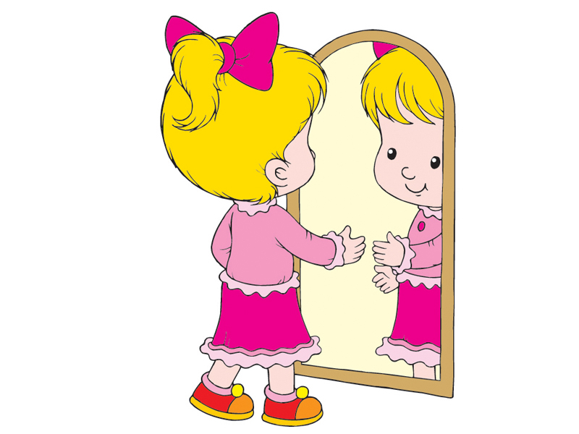

Учитель – логопед: Баева Е. Г.

Муниципальное бюджетное дошкольное образовательное учреждение
«Детский сад № 156 «Калинка»

АРТИКУЛЯЦИОННАЯ
ГИМНАСТИКА
(общий комплекс)

